Совет  муниципального образования сельского поселения  «Усть-Цильма» | 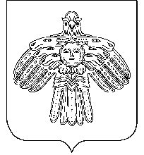 | «Усть-Цильма»  сикт овмöдчöминса  муниципальнӧй юкӧнса  Сöвет
Р Е Ш Е Н И Е

П О М Ш У Ö М

от 31 октября 2017 г. № 4-7/58
с.Усть-Цильма Республики Коми

О передаче полномочий Контрольно-счетного органа сельского поселения «Усть-Цильма» Контрольно-счетной палате муниципального района «Усть-Цилемский» на 2018 год

Совет сельского поселения «Усть-Цильма» решил:

1. Передать полномочия Контрольно-счетного органа сельского поселения «Усть-Цильма» по осуществлению внешнего муниципального финансового контроля Контрольно-счетной палате муниципального района «Усть-Цилемский».
2. Совету сельского поселения «Усть-Цильма» заключить соглашение с Контрольно-счетной палатой муниципального района «Усть-Цилемский» о передаче по осуществлению внешнего муниципального финансового контроля на 2018 год.
3. Решение вступает в силу со дня принятия.

Глава сельского поселения «Усть-Цильма» -
председатель Совета поселения Е.И. Вокуева

